哈尔滨工业大学
第 1 页
二OO一年研究生考试试题 共 3 页

考试科目：普通物理（光学，电磁学） 报考专业： 光学 [070207]
“答案内容务必答在试卷纸上，并标明题号，答在本试题上无效”

- 问答题：（共10分）
  - （3分）大平面电荷两侧附近电场强度的大小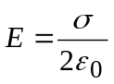，而导体表面附近的电场强度的大小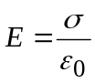，为什么会相差2倍？
  - （3分）两相同长直螺线管的自感系数均为L₀，相互间无漏磁，顺串后其等效电感为：
⑴．由公式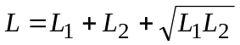，可得L=4L₀；
⑵．由公式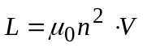，可得L=2L₀；
试问哪一个正确？为什么？
  - （4分）Maxwell电磁理论的两个基本假说是什么？Maxwell方程组的重要推断有哪些？
- （10分）均匀带电的半球半径为R，电荷体密度为常量，试求球心处的电场强度，（设介电常数均可近似为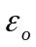）。
- （10分）上题中，令半球以低匀角速度绕对称轴旋转，试求球心处的磁感应强度，（设磁导率均可近似为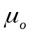）。
- （10分）边长为l=0.2米的正方形导电回路，位于圆形区域的均匀磁场中央，如图所示。磁感应强度以0.1特／秒的变化率减小。
  - 求正方形顶点处的感生电场。
  - 证明：在回路上，感生电场沿回路的分量大小处处相等。
  - 设回路电阻R=2欧姆，求回路中的电流强度。
  - 求正方形相邻两顶点间的电势差。
第 2 页
共 3 页
- （10分）长直同轴线由半径为a的直导线和内外半径依次为b和c的圆筒构成，如图所示。电流I由导线流去，由圆筒流回。电流均按它们的横截面均匀分布。试求单位长度同轴线的磁能，（设磁导率均可近似为）。
- （10分）有一光阑位于透镜前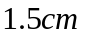，其孔径为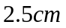。透镜焦距为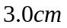，孔径为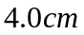。今有一高为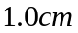的实物位于光阑前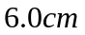处，求：入射光瞳，出射光瞳和像的位置与大小，并做出光路图。
- （10分）将焦距为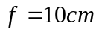, 孔径为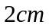的透镜，对剖后再沿光轴方向将两个半透镜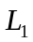，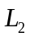错开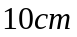放置， 构成一个干涉装置。波长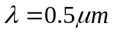的单色点光源放在光轴上，距离半透镜，观察屏放在半透镜右方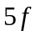处。
        - 画出干涉光路图，在图上标出相干光束的交迭区；
        - 分析屏幕上的干涉条纹形状；
        - 求屏幕上的第三级亮纹到光轴的间距为多少？
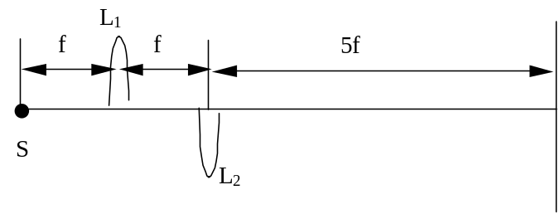
八． （10分）已知光栅狭缝的宽度为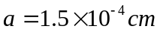，当用波长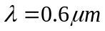的单色光源垂直入射在光栅上，发现第四级缺级，透镜焦距为1米，求：
- 屏幕处第二级明纹与第三级明纹的距离；
- 全部明条纹数。
- （10分）如图中Q为波长为的单色点光源，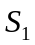上具有一长狭缝，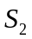上具有两个宽度为而相距为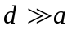的狭缝。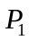，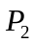，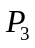和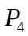是偏振片。对下面每一种情况简单解释观察屏上的强度图形。
  - 所有偏振片均除去；
  - 除去，和相互正交，而和成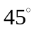；
第 3 页
共 3 页
  - 同（2），但除去；
  - 和成，和相互垂直，和相互垂直。

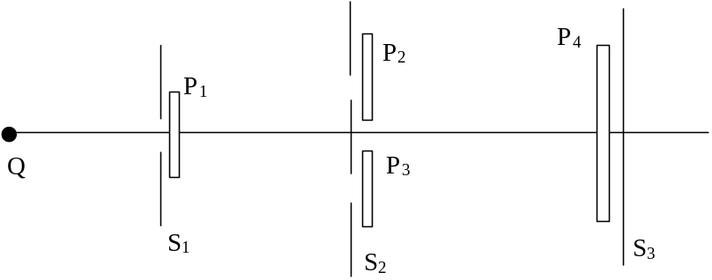

十． （10分）简述光学书中提到的各种光谱仪的分光原理，并简单比较它们的分光性能和适用范围。

